Anexa nr. 22
la Documentația standard nr.115
din 15.09.2021

Specificaţii tehnice
[Acest tabel va fi completat de către ofertant în coloanele 2, 3, 4, 6, 7, iar de către autoritatea contractantă – în coloanele 1, 5,]

Numărul procedurii de achiziție______________din_________
Obiectul achiziției:__Fotolii de birou__________________
Denumirea bunurilor/serviciilor |  | Denumirea modelului bunului/serviciului | Ţara de origine | Produ-cătorul | Specificarea tehnică deplină solicitată de către autoritatea contractantă |  | Specificarea tehnică deplină propusă de către ofertant | Standarde de referinţă
1 |  | 2 | 3 | 4 | 5 |  | 6 | 7
Bunuri
Lotul 1. Fotolii de birou |  |  |  |  | Fotoliu de birou ce va fi destinat pentru lucrul zilnic la birou în fața calculatorului sau al laptopului, cu șezutul și spătarul cu mecanism de reglare, cu proprietăți antiderapante.  Brațele pivotante trebuie să se miște înainte, înapoi, lateral și în jos cu sistemă lombară de menținere a brațelor automată și o înclinație ajustabilă.  Piston cu gaz pentru reglarea pe înălțime. Fotoliul va fi dotat cu mecanism de înclinare sincronizat până la punctul de blocaj final. Culoare – negru intensiv. Baza metalică fixă cromată (echipat cu cinci roți). Greutate maximă - 130 kg la o utilizare intensivă.  Dimensiuni:  - Înălțime scaun: 110-118 cm;  - Lățime șezut: 64-66 cm;  - Adâncime șezut: 52-54 cm  Termen de garanție: 24 luni.  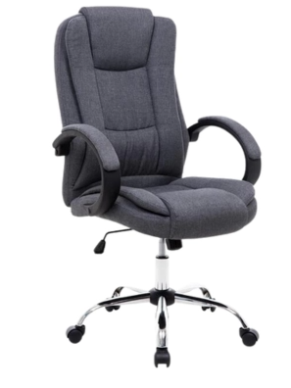
Total lot 1
Semnat:_______________ Numele, Prenumele:_____________________________ În calitate de: ________________
Ofertantul: _______________________ Adresa: __________________________
Anexa nr.23
la Documentația standard nr.115
din 15.09.2021

Specificații de preț
[Acest tabel va fi completat de către ofertant în coloanele 5,6,7,8 și 11 la necesitate, iar de către autoritatea contractantă – în coloanele 1,2,3,4,9,10]

 |  | Numărul procedurii de achiziție______________din_________
 |  | Obiectul de achiziției:_ Fotolii de birou
Cod CPV | Denumirea bunurilor/serviciilor |  | Unitatea de măsură | Canti-tatea | Preţ unitar (fără TVA) | Preţ unitar (cu TVA) | Suma  fără  TVA | Suma  cu TVA | Termenul de  livrare/prestare |  |  | Clasificație bugetară (IBAN) |  |  |  | Discount  %
1 | 2 |  | 3 | 4 | 5 | 6 | 7 | 8 | 9 |  |  | 10 |  |  |  | 11
 | Bunuri
39113100-8 | Lotul 1 Fotolii de birou |  | Buc. | 10 |  |  |  |  | 3 Zile
Semnat:_______________ Numele, Prenumele:_____________________________ În calitate de: ______________

Ofertantul: ___________________ Adresa: ________________________________________________________

